### 赵安宁 的“题不二错”2024年03月14日

### 1、题库编号：202312811KK8

(2023·山东省实验中学高一期末)如图所示，一物块沿水平地面向左运动，水平恒力的大小为*F*，物块与地面间的摩擦力大小为*F*f，在物块向左运动位移大小为*x*的过程中，水平恒力*F*做功为(　　)

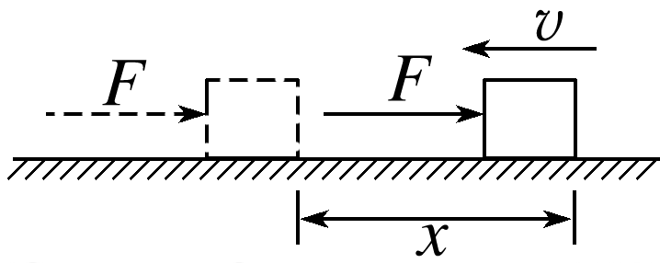

A．－*F*f*x*

B．(*F*－*F*f)*xx*

C．*Fx*

D．－*FxFx*

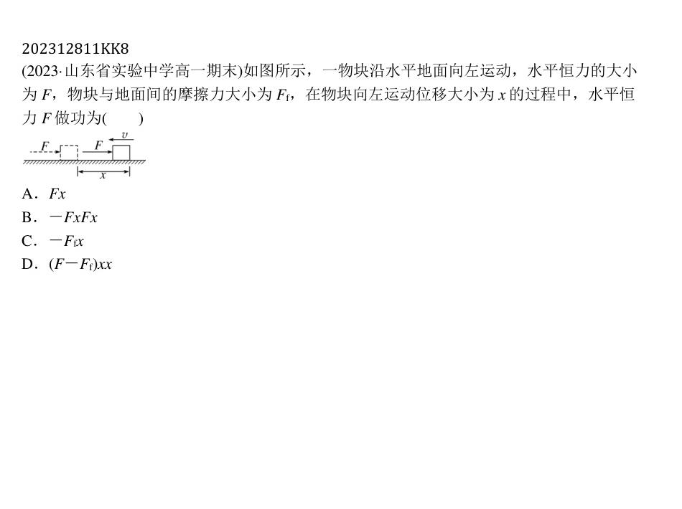

### 2、题库编号：202312811KK3

(多选)下列说法正确的是(　　)

A．功是矢量，正、负表示方向负表示方向

B．一个力对物体做负功，则说明这个力一定阻碍物体的运动则说明这个力一定阻碍物体的运动

C．功是标量，正、负表示外力对物体做功还是物体克服外力做功负表示外力对物体做功还是物体克服外力做功

D．－10 J的功大于＋5 J的功的功

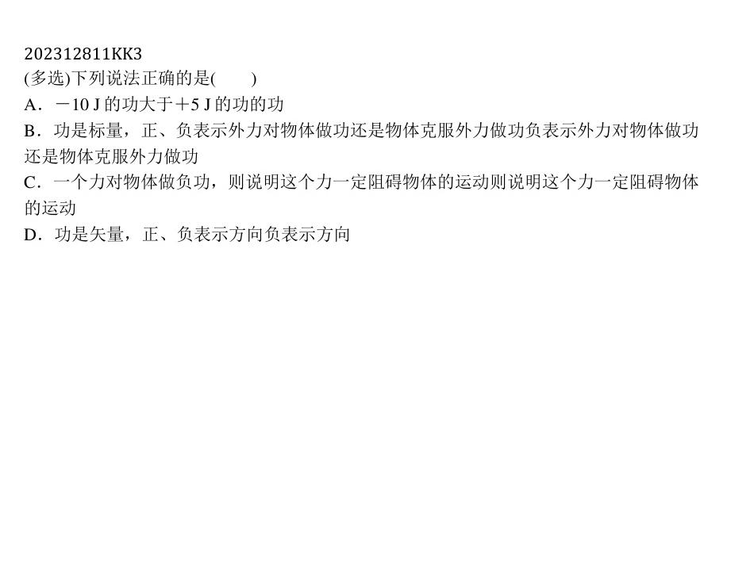

1、答案：D　[水平恒力*F*与运动方向相反，做负功，做功大小*W*＝－*Fx*，故B正确，A、C、D错误。]

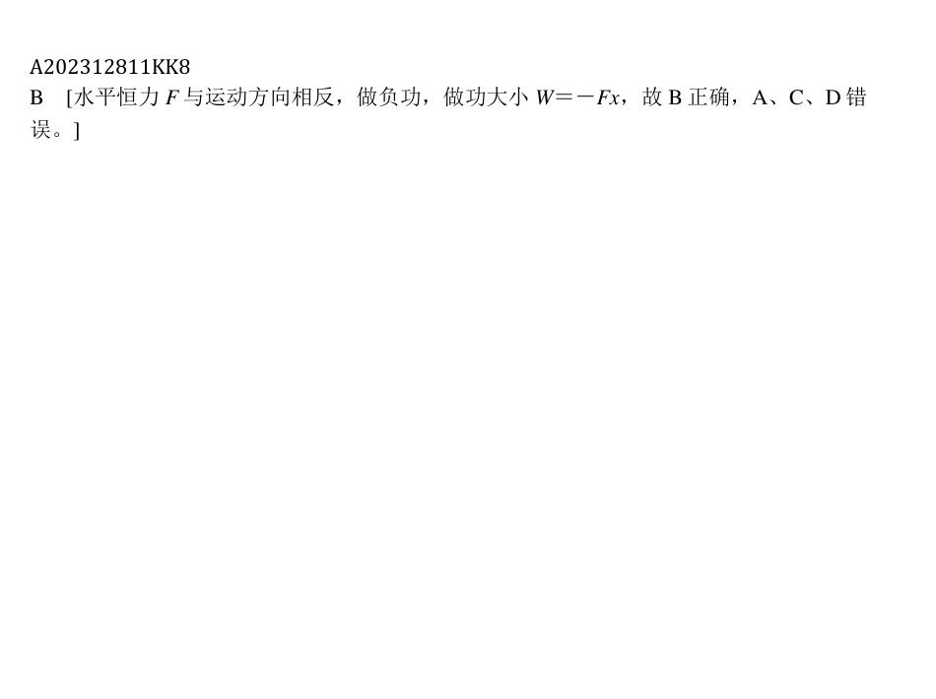

2、答案：DBC　[功的正、负不代表大小，－10 J的功大于＋5 J的功，A正确；功是标量，正、负表示外力对物体做功还是物体克服外力做功，B正确，D错误；一个力对物体做负功，则说明这个力一定阻碍物体的运动，C正确。]

